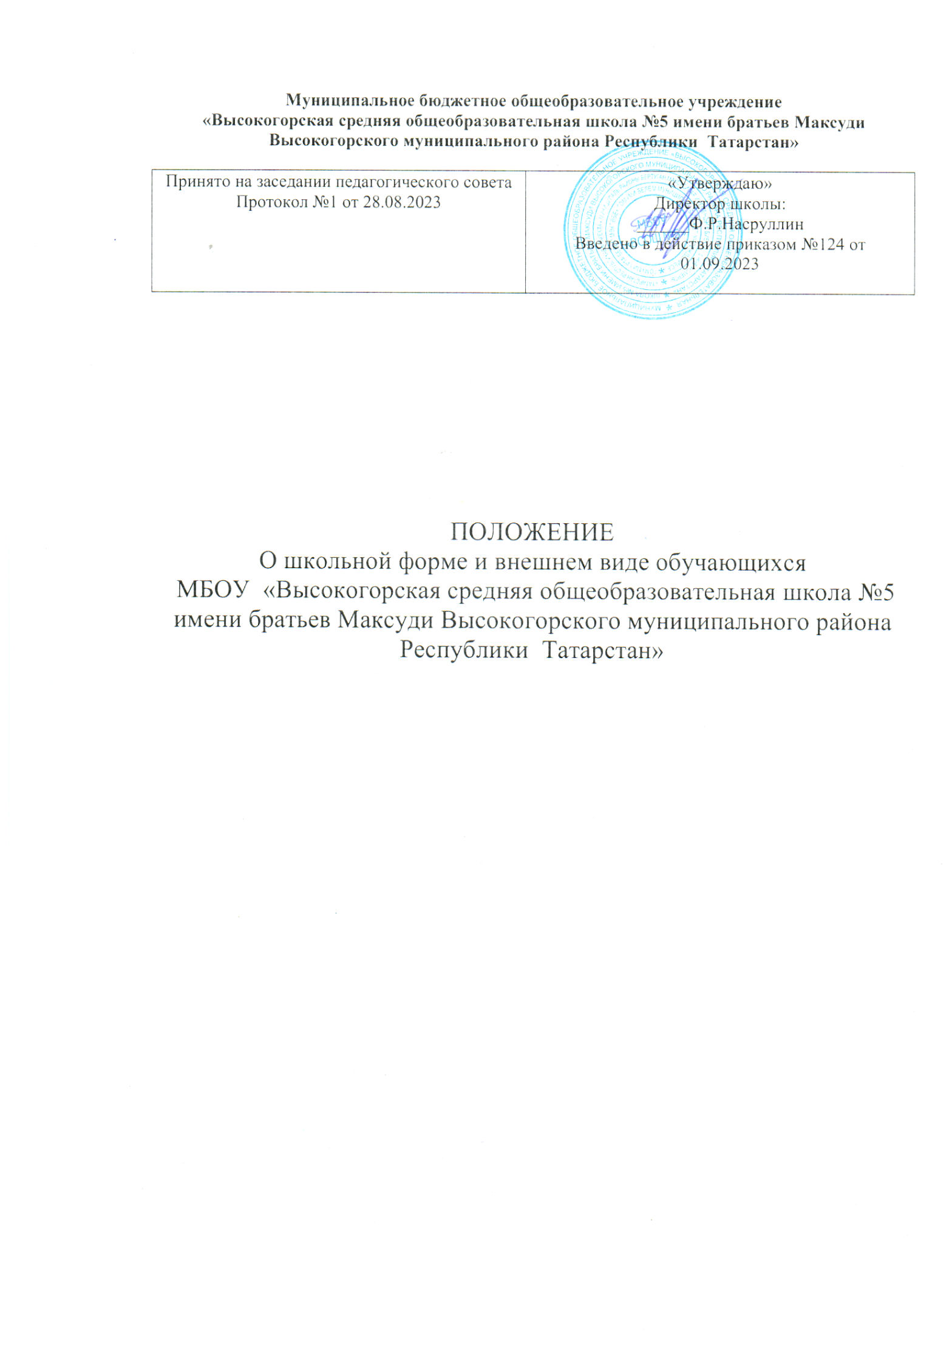

Общие положения.

  - Настоящее Положение о школьной форме и внешнем виде учащегося (далее - Положение) в муниципальном бюджетном общеобразовательном учреждении «Высокогорская средняя общеобразовательная школа 5 имени братьев Максуди Высокогорского муниципального района Республики Татарстан » (далее – МБОУ «Высокогорская СОШ 5 имени братьев Максуди») разработано на основании п 18 ст.28, п.3 ст.30 и п.4 ст.44 Федерального закона «Об образовании в Российской Федерации» от 01.09.2013 года №273-ФЗ, «Типовых требований к одежде обучающихся государственных и муниципальных образовательных организаций, осуществляющих образовательную деятельность по образовательным программам начального общего, основного общего и среднего общего образования в Республике Татарстан», утвержденных приказом Министерства образования и науки РТ под-1736/21 от 23.12.2021, Устава МБОУ
«Высокогорская СОШ 5 имени братьев Максуди».

  - Настоящее Положение является локальным актом школы и обязательно для выполнения сотрудниками, обучающимися и их родителями (лицами их заменяющими).
  - Настоящим Положением устанавливается определение школьной формы и порядок ее ношения обучающимися 1-11 классов. Школьная форма является обязательной повседневной формой одежды для обучающихся во время их нахождения в школе и на официальных школьных мероприятиях вне школы. Ношение школьной формы является необходимым условием для создания деловой атмосферы при реализации учебно- воспитательного процесса. Форма дисциплинирует человека, помогает почувствовать себя учеником и членом определенного коллектива, дает возможность ощутить свою причастность именно к данной школе, воспитывает эстетический вкус и культуру деловой одежды.
  - Контроль за соблюдением обучающимися формы одежды обязаны осуществлять все сотрудники школы, относящиеся к административному, педагогическому и учебно- вспомогательному персоналу.
  - Школьная форма приобретается родителями (лицами их заменяющими) в соответствии с приложенным описанием.
- Описание формы одежды обучающегося.

Комплект школьной формы обучающихся 1-11 классов.

Повседневная школьная одежда обучающихся включает:

  - Для мальчиков: брюки и жилет классического кроя однотонного темно-синего цвета, классические галстуки однотонного фиолетового цвета, рубашки пастельных цветов;
  - Для девочек: с 1 по 4 класс сарафан темно-синего цвета, длина юбки не выше 10 см от верхней границы колена, блузка пастельных цветов, галочка однотонного фиолетового цвета.
  - Для девочек: с 5 по 8 класс классический жилет и юбка-колокол темно-синего цвета, длина юбки не выше 10 см от верхней границы колена, блузка пастельных цветов, галочка однотонного фиолетового цвета
  - Для девочек: с 9 по 11 класс классический жилет и юбка -карандаш темно-синего цвета, длина юбки не выше 10 см от верхней границы колена, блузка пастельных цветов, галстук однотонного фиолетового цвета
  - Парадная школьная одежда используется обучающимися в дни проведения праздников и торжественных линеек. Для мальчиков и юношей парадная школьная одежда состоит из повседневной школьной одежды, дополненной белой сорочкой. Для девочек и девушек парадная школьная одежда состоит из повседневной школьной одежды, дополненной белой блузкой.

  - В холодное время (октябрь-март) девочкам допускается ношение классических брюк темно-синего цвета, также в межсезонный период допускается ношение обучающимися бомберов с шевроном школы.

  - Рекомендуемая спортивная одежда для мальчиков и девочек 1-11 классов: спортивные брюки темно-синего цвета и белая футболка с эмблемой школы.
  - Все учащиеся 1-11 классов должны иметь сменную обувь: туфли (ботинки) или босоножки (сандалии) на низком каблуке.
  - С целью обеспечения безопасности жизни и здоровья девушкам не рекомендуется ношение обуви на высоком (более 5 см) каблуке.
  - Сменная обувь должна быть чистой, хранится в специальных мешках для обуви.

Запрещается:
  - Ношение одежды с неоднородным окрасом ткани; одежды с яркими надписями и изображениями, с символикой асоциальных неформальных молодежных объединений, порывами ткани.
  - Брюки и юбки с заниженной талией, юбки с высоким разрезом, длиной выше 10 см от колена.
  - Декольтированные рубашки, блузки ярких «кричащих» цветов, с контрастной цветовой гаммой.
  - Ношение пляжной или массивной обуви на толстой платформе, вечерних туфель и туфель на высоком каблуке (более 7 см)
  - Массивные украшения, яркий макияж и маникюр, красить волосы в яркие «кричащие» цвета.

Права и обязанности обучающихся.

  - Единая школьная форма является обязательным требованием к внешнему виду обучающихся.
  - Обучающийся имеет право выбирать школьную форму в соответствии с предложенными вариантами.
  - Обучающийся обязан носить повседневную школьную форму.
  - Обучающийся обязан приносить с собой и надевать спортивную форму на уроки физической культуры и спортивные мероприятия.
  - Обучающийся обязан выполнять все пункты данного положения.

Права и обязанности родителей.

  - Родители (лица их заменяющие) имеют право выбора школьной формы для своего ребенка, в соответствии с предложенными вариантами.
  - Родители (лица, их заменяющие) обязаны приобрести школьную форму для своего ребенка, согласно условиям данного Положения до начала учебного года и делать это по мере необходимости.
  - Родители (лица, их заменяющие) обязаны обеспечить надлежащий внешний вид своего ребенка, обучающегося в школе, в строгом соответствии с требованиями Положения, принимать меры, в случае явки ребенка в школу без школьной формы.

Обязанности классного руководителя.

Классный руководитель обязан:

  - Осуществлять контроль на предмет ношения обучащимися своего класса школьной формы и второй обуви перед началом учебных занятий.
  - Своевременно (в день наличия факта) ставить родителей в известность об отсутствии школьной формы у обучающегося.
  - Действовать в рамках своей компетенции на основании должностной инструкции.

Способы административных воздействий

  - Данное Положение является локальным актом общеобразовательной организации и подлежит обязательному выполнению всеми участниками образовательной деятельности.
  - Несоблюдение обучающимися настоящего Положения является нарушением Устава образовательной организации.
  - В случае нарушения обучающимися данного Положения родители (законные представители) должны быть поставлены в известность классным руководителем.
  - За нарушение данного Положения к обучающимися могут применяться следующие виды дисциплинарной ответственности:
-вызов родителей (законных представителей) для беседы с классным руководителем, администрацией школы;
-вызов обучающегося вместе с родителями (законными представителями) на заседание Совета Профилактики;
-постановка обучающегося на внутришкольный учет.

